教材过关卷(1)
一、我会填。(每空1分，共25分)
1．计量很短的时间，常用比分更小的时间单位( )。
2．钟面上最长最细的针是( )针。秒针从2走到5，经过了( )秒；分针从3走到7，经过了( )分；时针从4走到9，经过了( )小时。
3．秒针走一圈，分针正好走( )小格。1分＝( )秒
4．填上合适的时间单位。
(1)一节课40( )。
(2)爸爸一天工作8( )。
(3)眨一下眼睛用1( )。
(4)乐乐跑100米大约要用20( )。
(5)每天做家庭作业大约需要半( )。
5．填上合适的数。
60秒＝( )分
2分＝( )秒
3分20秒＝( )秒
300分＝( )时
6．在里填上“>”“<”或“＝”。
180秒3分 5时30分
1时61秒 6分60秒
1分2 5秒8 5秒
2分1 0秒2 10秒
7．读出下面表盘上的时间。
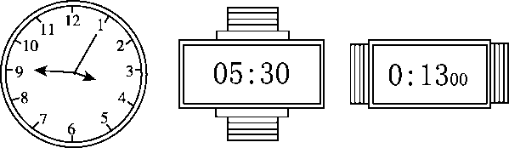
________ ________ ________
二、先写出每个钟面上的时刻，再算一算经过的时间。(每题7分，共14分)
1.
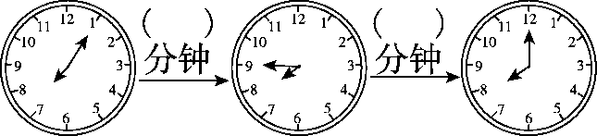
____：____ ____：____ ____：____
2.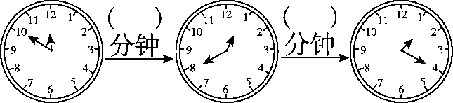
____：____ ____：____ ____：____
三、连一连。(1题8分，2题9分，共17分)
1．唱一首歌
深呼吸一次 多于1分钟
上课铃响一遍 少于1分钟
吃一顿饭
2．三个小朋友进行200米赛跑。
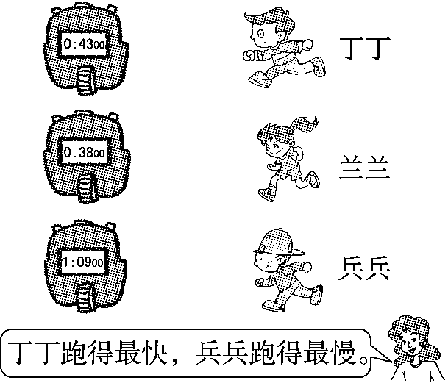
四、解决问题。(4题20分，其余每题8分，共44分)
1．爸爸早上7时1刻出门上班，妈妈比他晚出门25分钟。妈妈早上什么时候出门上班？

2．一场电影从8：30开始放映，10：20结束，小华进去看电影时迟到了，只看了1小时40分钟，他是什么时刻进电影院的？

3．亮亮每天早晨7：50之前到达学校，他吃早餐要10分钟，从家到学校需要走25分钟。亮亮最晚应该在什么时候起床？

4.
作息时间表(上午)
第一节课 | 8：00—8：40
第二节课 | 8：50－9：30
课间操 | 9：35－9：50
第三节课 | 9：50－
第四节课
(1)上午第二节课用了多长时间？课间操用了多长时间？

(2)每节课的时间相同，第三节课什么时候结束？

(3)课间休息10分钟，根据上课的时间规律，填出第四节课的上课时间。

(4)10：00同学们正在做什么？
答案
一、1．秒2．秒 15 20 53．1 60
4．(1)分钟(2)小时(3)秒(4)秒(5)小时
5．1 120 200 5
6．＝ > > > ＝ <
7．3时45分5秒 5时30分 13秒
二、1．7：057：458：00
2．11：5012：401：20
三、1.
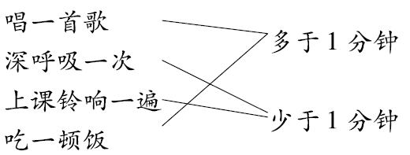
2.
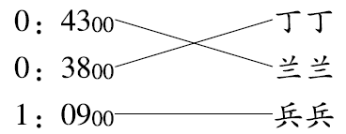
[点拨]用的时间最少，跑得最快；用的时间最多，跑得最慢。
四、1．7时15分＋25分钟＝7时40分
2．10时20分－8时30分＝1小时50分钟
1小时50分钟－1小时40分钟＝10分钟
8时30分＋10分钟＝8时40分
3．7时50分－25分钟－10分钟＝7时15分
4．(1)9时30分－8时50分＝40分钟
9时50分－9时35分＝15分钟
(2)9时50分＋40分钟＝10时30分
(3)10：40－11：20
(4)上第三节课。

